BOOTCAMP: TRANSFORMACIÓN DIGITAL PARA LA DOCENCIA TÉCNICA
BOOTCAMP: TRANSFORMACIÓN DIGITAL PARA LA DOCENCIA TÉCNICA

Nombre del participante:
José Ívan Guevara Romero

Institución:
Instituto Nacional de Osicala.

Tema: Primer API REST con Express.js

Link del Entregable:

Martes 23 de junio de 2026

Contenido Pág

1. Probar que el servidor este corriendo. 3
2. GET - Todos los estudiantes 3
GET - Estudiante por ID 4
4. GET - Error 404 4
5. POST - Crear estudiante 5
6. POST - Error 400 (validación) 5
7. PUT - Actualizar estudiante 6
8. PUT - Error 404 6
9. DELETE - Eliminar estudiante 7
10. DELETE - Error 404 7

Probar que el servidor este corriendo.

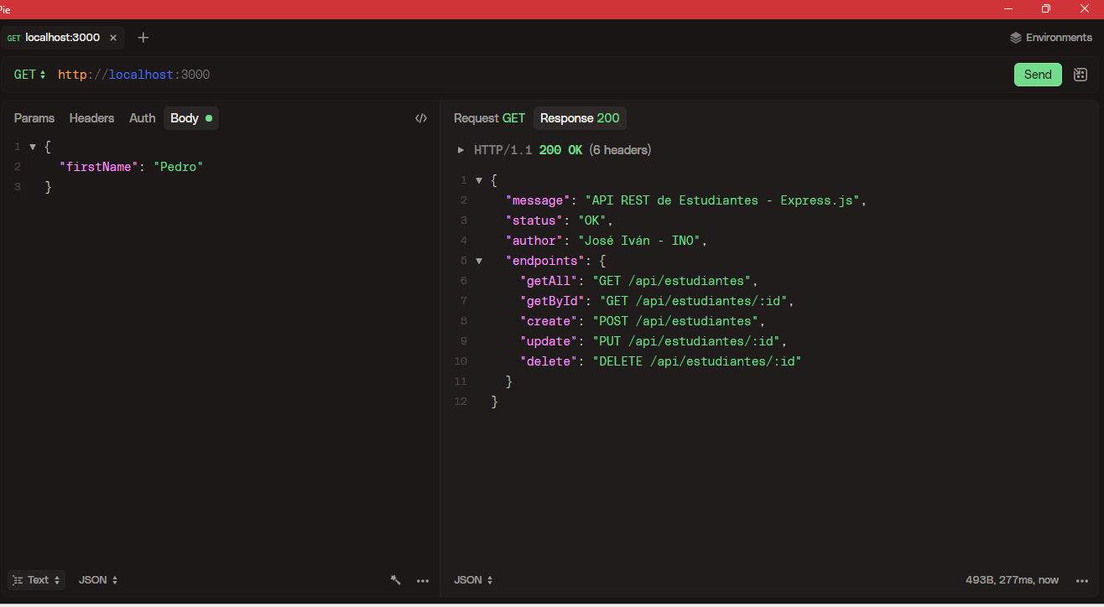

2. GET - Todos los estudiantes

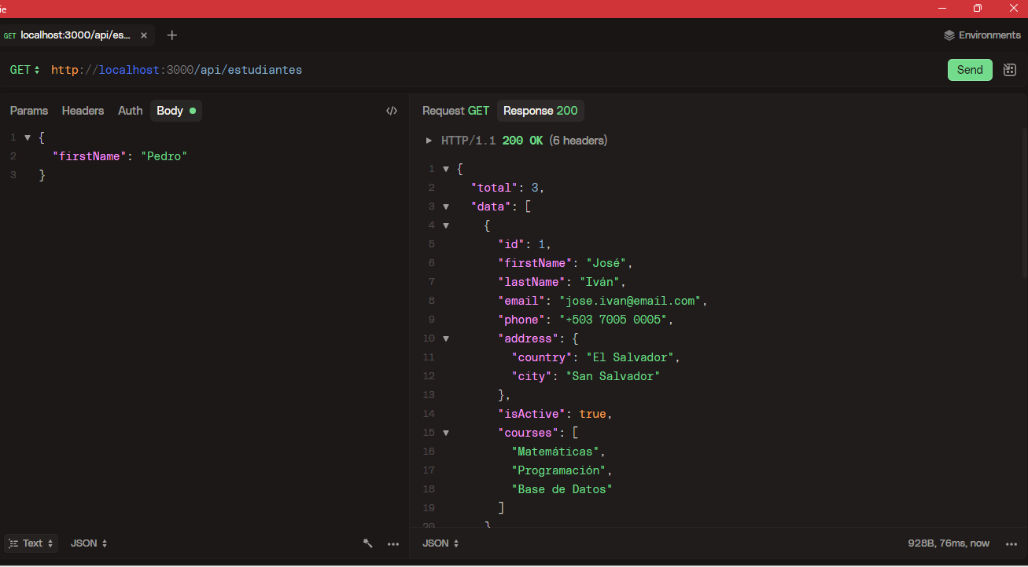

3 GET - Estudiante por ID

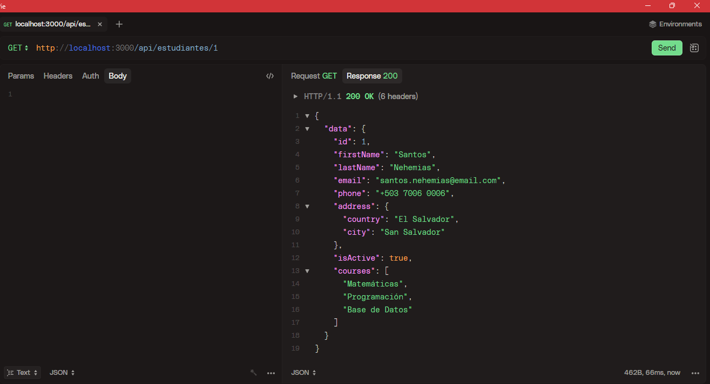

4. GET - Error 404

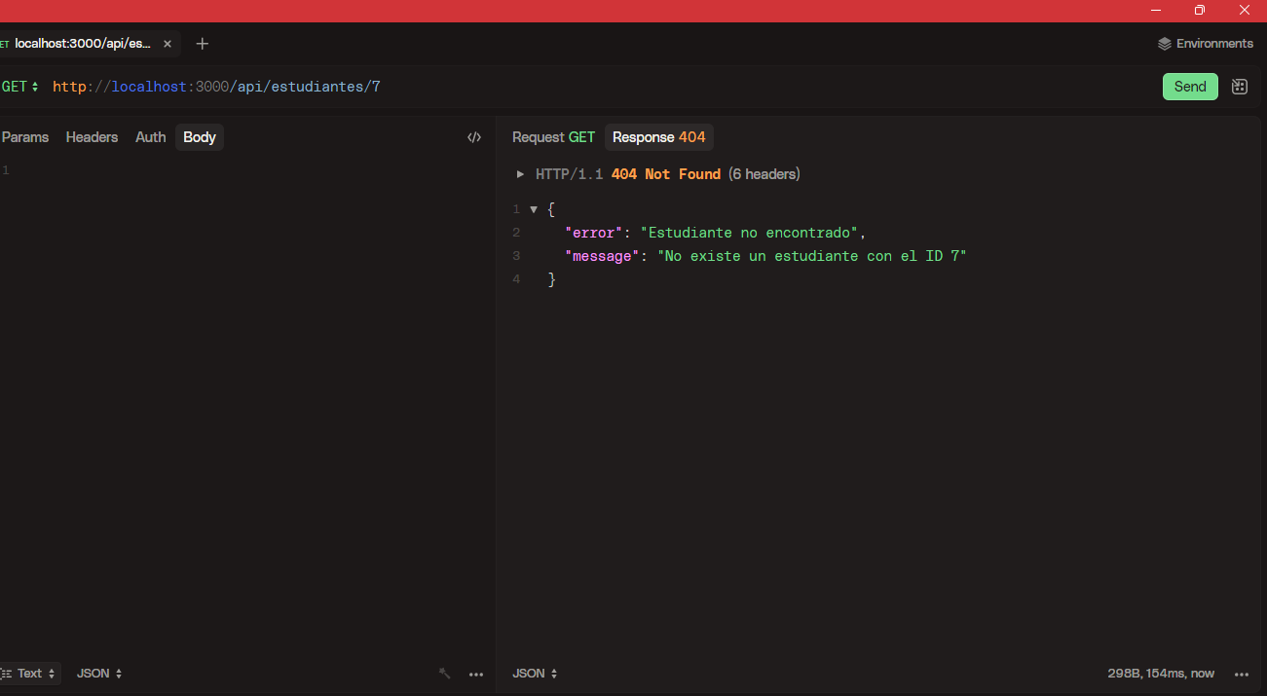

5. POST - Crear estudiante

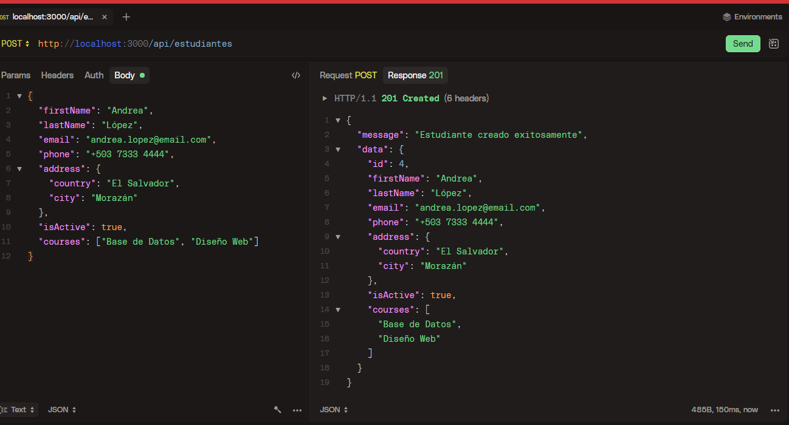

6. POST - Error 400 (validación)

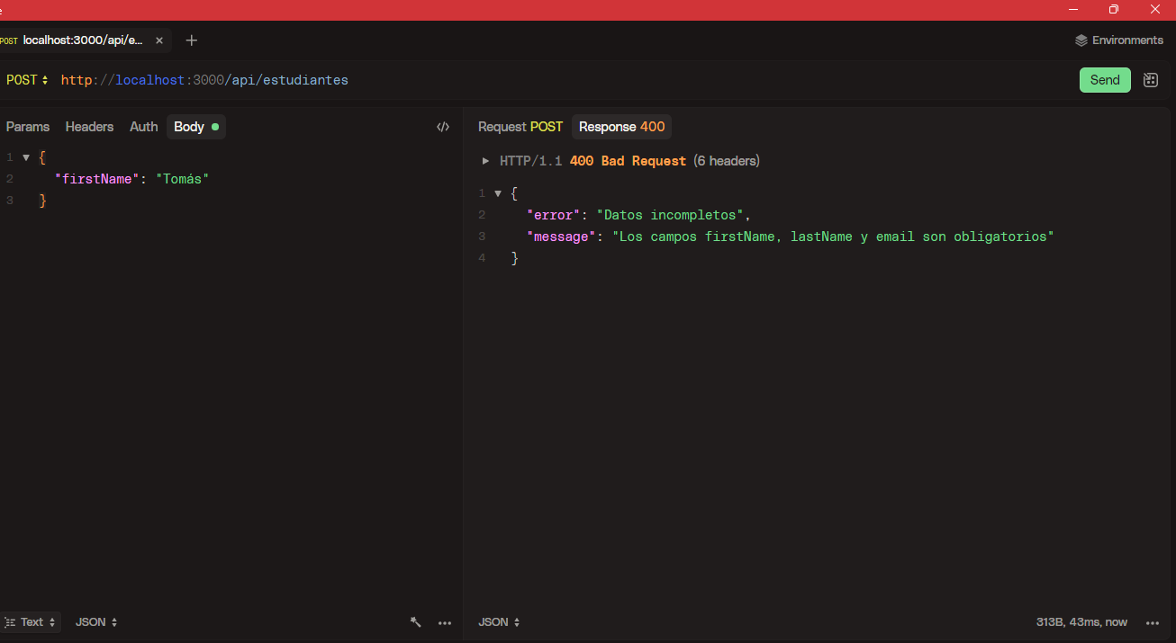

7. PUT - Actualizar estudiante

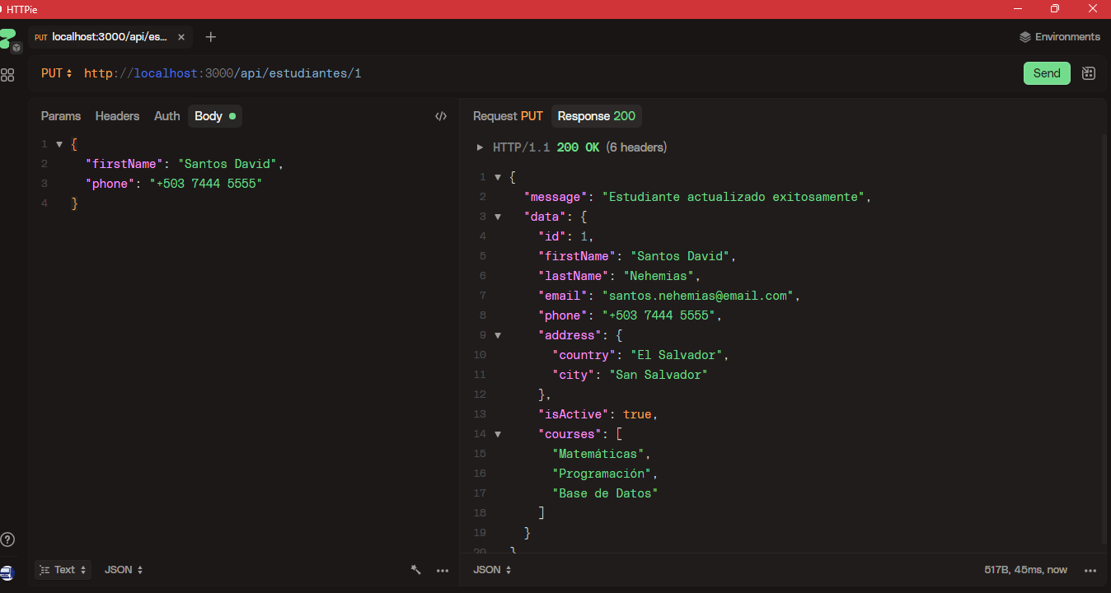

8. PUT - Error 404

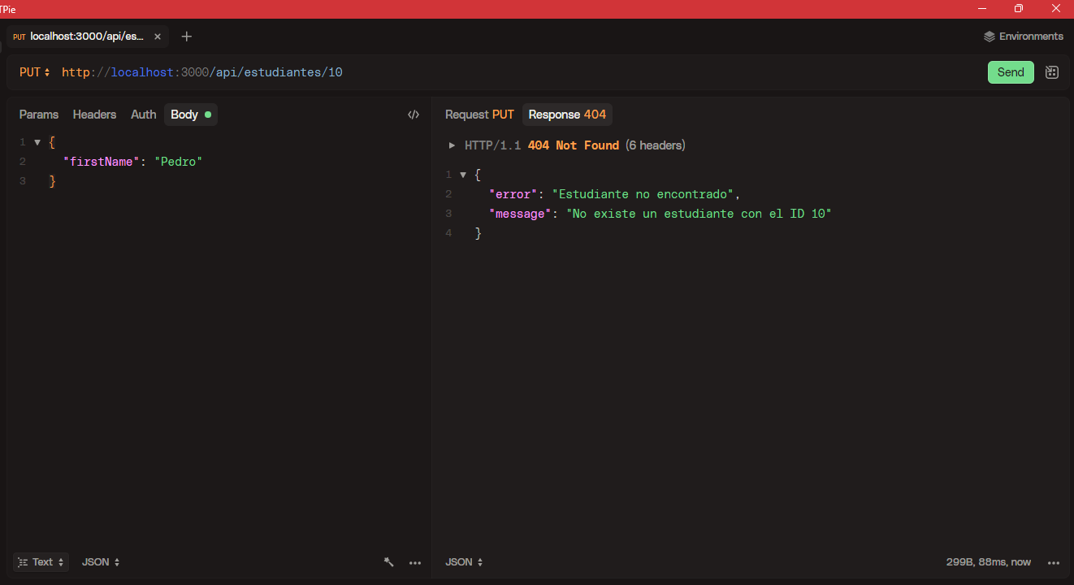

9. DELETE - Eliminar estudiante

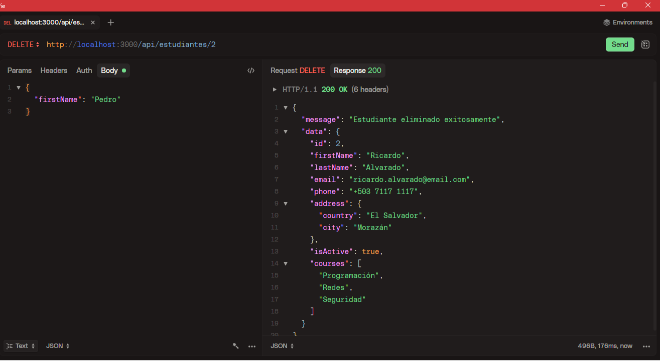

10. DELETE - Error 404

